零基础619

2021年6月7日

高校教务平台

需求文档说明书

1 前言 3

1.1 编写目的 3

1.2 背景 3

1.3 定义 3

1.4 参考资料 3

2 概述 3

2.1 平台的目的与目标 3

2.2 用户简介 4

2.3 假定和约束 4

3 需求规定 5

3.1 对功能的规定 5

3.1.1 功能框架 5

3.1.2 功能描述（概要） 5

3.1.3 用例图表示功能需求 6

3.1.4 功能分析的四个象限 7

3.1.5 问题域对象模型 8

3.1.6 用户界面 9

3.1.7 用户场景 13

3.2对性能的规定 14

3.2.1精度 14

3.2.2 时间特性要求 14

3.2.3 灵活性 14

3.3 输入输出要求 14

3.4 数据管理能力要求 14

3.5 故障处理要求 15

3.6 其它专门要求 15

4 运行环境规定 15

4.1 设备 15

4.2 开发环境 15

4.3 接口 15

4.4 控制 15

5 人机交互需求 15

6 验收标准 15

**版本记录**

|  |  |  |  |  |
| --- | --- | --- | --- | --- |
| **版本** | **日期** | **作者** | **审批人** | **备注** |
| **1.1** | **2021年5月18日** | **零基础619** |  |  |
| **1.2** | **2021年6月7日** | **零基础619** |  |  |

# 1 前言

## 编写目的

本文档的目的是详细介绍高校教务平台所包含的需求，以便用户能够确认该平台的确切需求以及开发人员能够根据需求设计编码，以下叙述将结合文字描述、流程图、界面原型系统以及数据字典等来描述高校教务平台的功能、性能、用户界面、运行环境、外部接口以及针对用户操作给出各种响应。本文档的预期读者是所有的用户，主要就是针对高校学生和教务管理教师，方便学校对学生进行综合统一管理，也方便学生合理利用学校的资源，同时，可以很方便得到学校的动态信息。

## 背景

本系统的名称为高校教务微信公众平台。随着移动通信技术的飞速发展，越来越多的人使用智能手机上网，在我国高校学生中已基本普及。大学生的日常活动以学习为主，移动学习方便、快捷的特点，得到了越来越多学生的青睐，为适应新形势下教学管理工作的需要，进一步探索新媒体时代教务管理工作的有效途径，充分认识并利用新媒体的优势，有效地利用好微信公众平台，实行高校教务工作的精细化管理。

本项目由蒋鑫、贾荣娟、李亚楠、马桂婷共同开发完成，供各高等院校进行教务管理使用。

## 定义

1. PM：组长。
2. 用户调研：事先我们设计了一些调查问卷，主要面向一些高校学生，让他们提出对于现有高校教务平台的意见以及对我们这个平台的期许。
3. 开发人员：开发本文档所介绍的平台的程序员，零基础619团队。
4. 总期望值：全校学生都可使用，并且微信平台可以不用下载，在需要的时候打开即可使用。
5. 范式：关系数据库中，规范化的关系模式成为范式
6. 流程图：用图形符号以黑盒子形式描述数据在系统各部件之间的流动情况的图形。
7. 主键：数据表中的一个或多个字段，它的值用于惟一地标识表中的某一条记录外键
8. 约束：限制关系模式中数据的条件 实体：数据库中描述的现实世界中的对象或概念。
9. E-R图：实体关系图，用实体、属性和联系的方法来描述现实世界概念模型的图形。

10）数据结构：指相互之间存在一种或多种特定关系的数据元素的集合。

## 参考资料

[1] 软件工程导论，（第四版），张海潘编著，清华大学出版社，2003.12

[2] 软件工程课程设计，郑诚等编著，机械工业出版社，2010.3

[3] 软件工程课程设计实践，陈明编著，清华大学出版社，2009.8

[4] 数据库应用教程（Visual Basic+SQL Server），俞海英 李建东等编著，清华大学出版社，2008.1

[5] 软件工程课程设计，吕云翔 刘浩等编著，机械工业出版社，2009,9

# 概述

## 平台的目的与目标

随着移动通信技术的飞速发展，越来越多的人使用智能手机上网，在我国高校学生中已基本普及。大学生的日常活动以学习为主，移动学习方便、快捷的特点，得到了越来越多学生的青睐，为适应新形势下教学管理工作的需要，进一步探索新媒体时代教务管理工作的有效途径，充分认识并利用新媒体的优势，有效地利用好微信公众平台，实行高校教务工作的精细化管理。

高校微信教务管理平台是一款适应高校学生的需求在一定程度上可以给人们带来方便的平台。现在几乎每个高校都有自己的高校教务平台，但是或多或少都存在一些问题，比如：高校教务平台是在教务处的官网上，因此网络、服务器都可能造成影响；使用起来及其不方便，步骤多且繁杂。在进行项目设计之前，我们进行了问卷调查，发现同学们对于高校教务平台的需求很大，但是目前现存的高校教务平台都是有许多问题的，同学们大多持不满意的态度，并且教务系统无人维护，安全系数不高，所以很容易受到不法分子的入侵，也容易出故障。基于以上原因，我们想设计一个高校教务管理平台，无需下载，方便实用，简单易用。

如图所示是用户主要功能用例图：

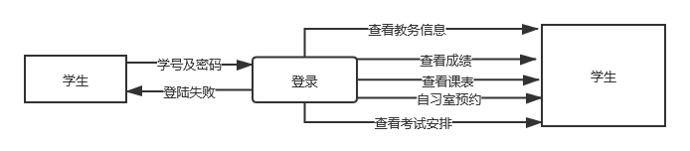

图2-1 用户主要功能用例图

## 用户简介

表2-1 基本用户-学生

|  |  |
| --- | --- |
| 用户 | 描述 |
| 高校学生（西北师大全体学生） | 针对现阶段及未来，大学生学习生活中不可或缺的信息获取和沟通交流平台，拟开发一款高校教务管理微信公众平台，实现用户绑定、成绩查询、课表查询、自习教室查询、教务通知查询、考试安排查询等功能。 |

## 假定和约束

表2-2 假定与约束

|  |  |
| --- | --- |
| 约束 | 描述 |
| 高级语言 | 该平台采用微信小程序开发工具来编写 |
| 可能性需求 | 由于收集版本不同、分辨率不同，所以界面可能会在不同的手机上显示的效果不同，因此，在编写的过程中注意版本的兼容性 |

# 3 需求规定

## 3.1 对功能的规定

### 3.1.1 功能框架

表3-1 基本功能框架

|  |  |
| --- | --- |
| 功能 | 概述 |
| 教务信息查询 | 通过在搜索框中输入关键词，从而检索出需要的教务信息 |
| 成绩查询 | 在考试成绩出来之后，学生可以通过此平台来查询自己的成绩 |
| 课表查询 | 根据单双周不同，可以查询到不同的课表，并且可视化程度比较高 |
| 自习室预约 | 为了达到自习室的高效利用，在前一天我们就对自习室进行提前预约，如果平台检测到有空座位，即可预约成功；若无空座位，则必须等待 |
| 考试安排 | 在学期末，学生可以查询到自己的考试信息，考试科目、考试时间、考试场次和考试场地等等 |

### 3.1.2 功能描述（概要）

1）登录、修改密码

用户可以根据自己的学号和密码（密码默认为身份证的后六位）进行登录使用，为了确保安全性，用户可以隔一段时间修改自己的密码。

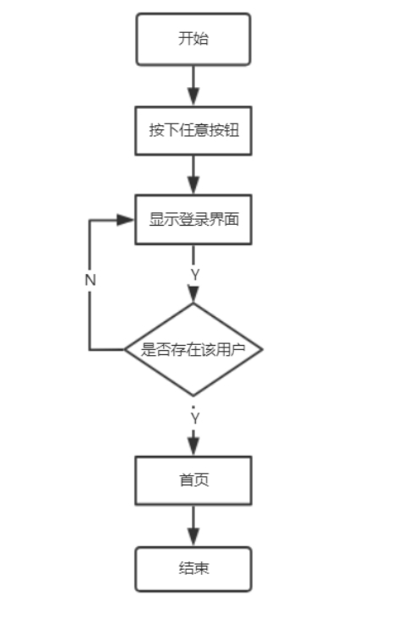

图3-1 登录模块

2）教务信息查询

登录成功，确保是本高校的学生之后，用户可以通过关键词检索，查询到自己想要的教务信息。

3）成绩查询

如果考试结束，到了预定的教师向教务系统上录分的时间之后，用户可自行登录查询自己的考试成绩，这里的成绩是所有有考试成绩的科目，但若有科目的成绩老师暂未登录到教务平台上，那么是查询不到相关科目的。

4）课表查询

由于目前大多数采用单双周不同的课程学时来教学，所以为了方便用户使用，平台将自己根据单双周，来显示这周的课表，而不是很笼统的显示所有，可读性不高，也有可能对用户造成一定的不好的体验。

1. 自习室预约

目前很多高校呈现出的现状就是图书馆有很多人占座但是不使用，造成了一定的资源浪费，而且，学校一些环境比较好的自习室，早已座无缺席。而大多数人就会找不见座位，因此浪费很多时间，也会影响学生的情绪。针对这种情况，我们实行自习室预约制度，可以提前一天预约自习室，这样给用户会带来很多的便利，也不会导致资源浪费，能够形成一种良好的学习氛围。

1. 考试安排

大多数高校采取的措施就是在学校的教务网站上查询自己的考试安排，但是有的学校为了教务网站的安全性，只能用学校内网进去，这样出现的一个结果就是内网和外网要随意切换，而且在校外不可使用。如果用户由于一些意外原因，在考试之前还不知道自己的考试信息，由于时间紧迫，这种教务网站就会带来特别多的不方便。但是我们设计的这款高校教务平台，打开放在手机桌面上的小程序首页即可很快查询到相关考试信息。

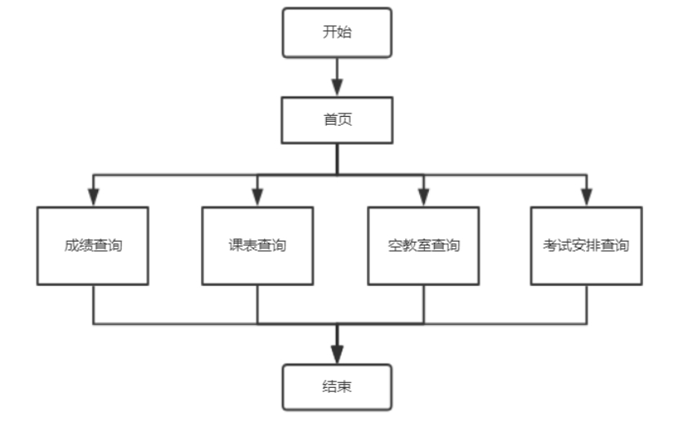

图3-2 信息查询模块

7）修改信息

本模块主要是用户对自己的密码、手机号、头像等进行修改的操作。本模块的功能点包括：密码修改。用户对自己的账号密码进行修改；头像修改。用户对自己的用户头像进行修改；手机号码修改。用户对自己的账号所绑定的手机号码进行修改。

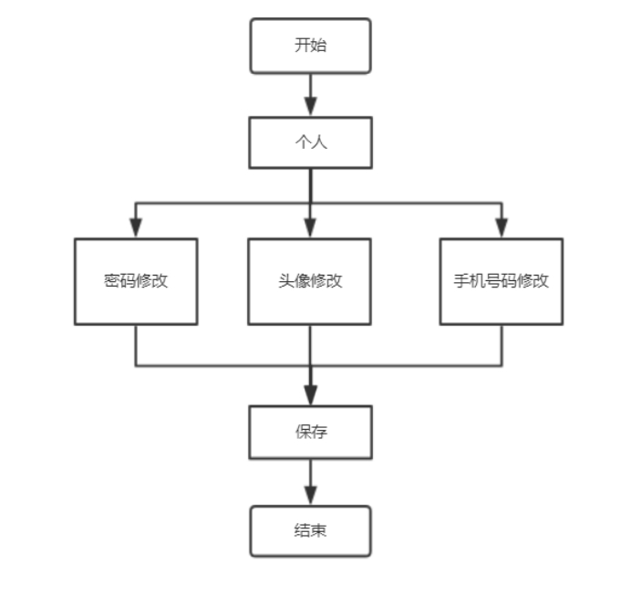

图3-3 信息修改模块

下面是整个平台的功能分析图示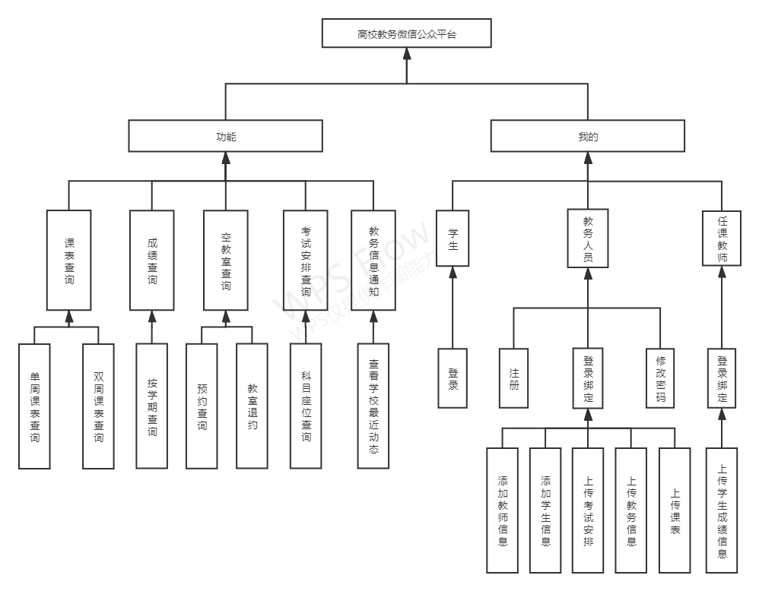

图3-4 高校教务平台系统功能分析图

### 3.1.3 用例图表示功能需求

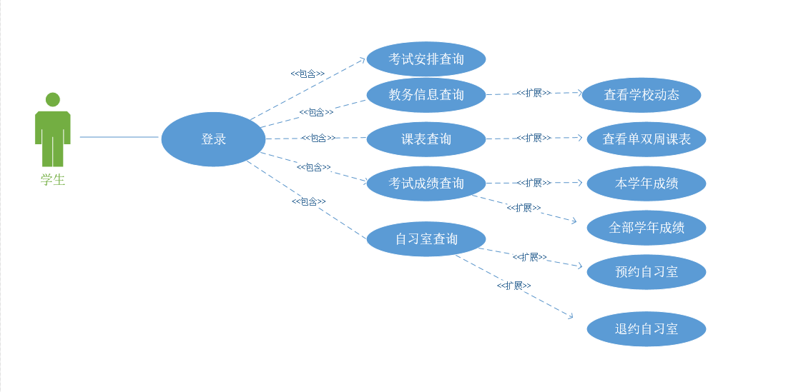

图3-5 学生功能需求

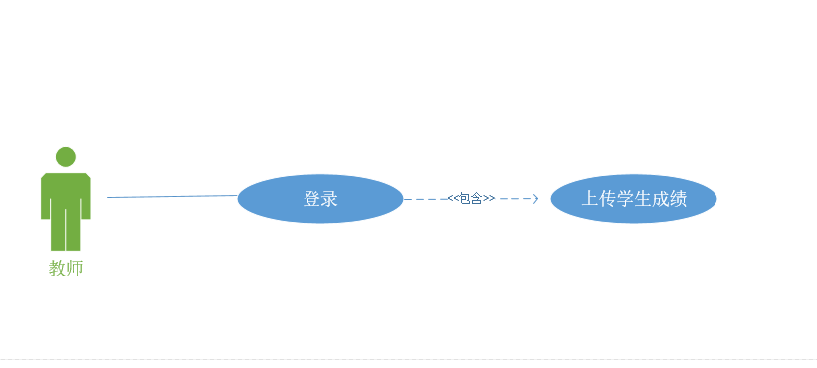

图3-6 教师功能需求

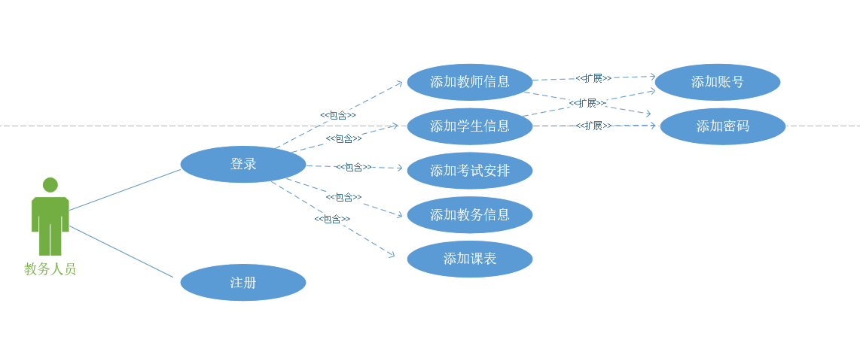

图3-7 教务人员功能需求

### 3.1.4 功能分析的四个象限

表3-2 功能分析的四个象限

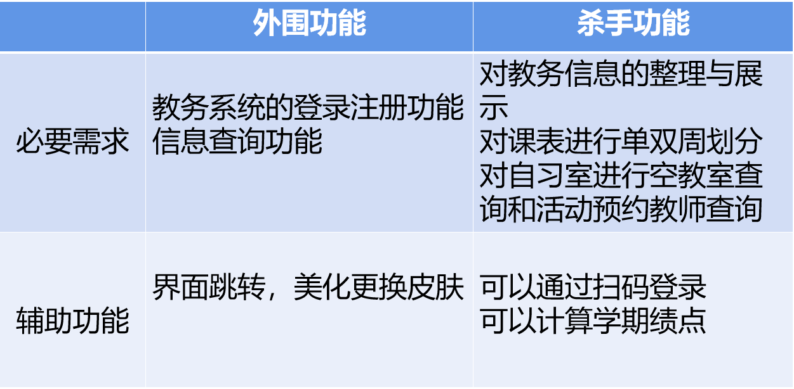

### 3.1.5 问题域对象模型

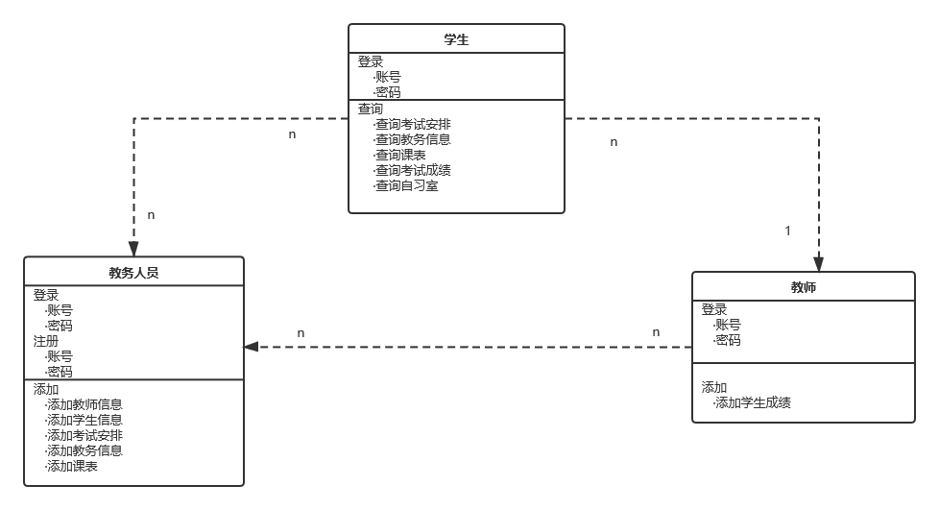

图3-8 问题域对象模型

### 3.1.6 用户界面

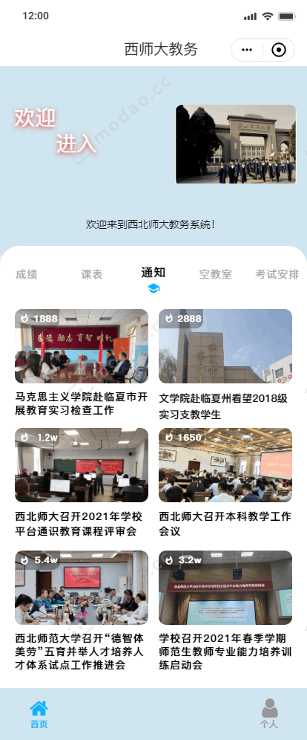 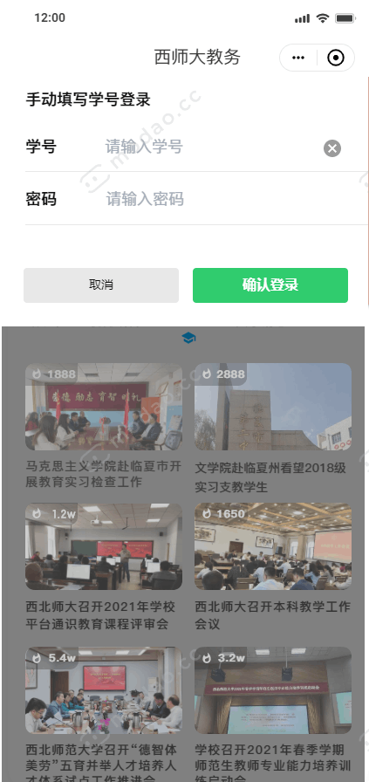

图3-9 首页 图3-10 登录界面

 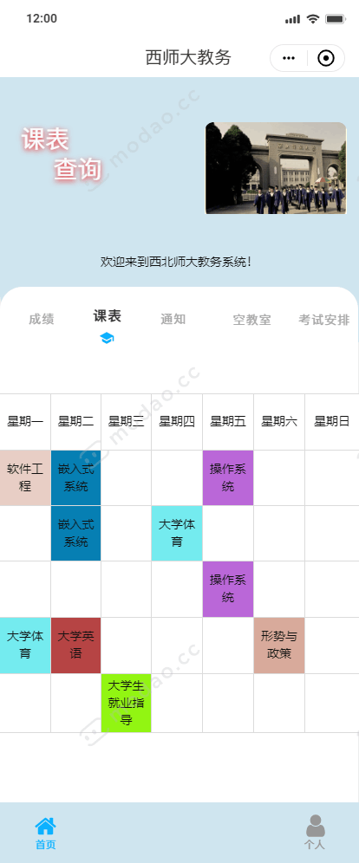

图3-10 学号登录 图3-11 成绩查询

### 3.1.7 用户场景

|  |  |
| --- | --- |
| 职业 | 学生 |
| 动机、目的 | 对学校教务信息进行及时了解以及方便自己对自己的管理和对学校资源的使用 |
| 典型场景 | 考试之前，查询自己的考试科目、时间、考场；查询自己之前的成绩，进行反思学习等等 |

## 3.2对性能的规定

### 3.2.1精度

|  |  |  |
| --- | --- | --- |
| 字段 | 精度 | 备注 |
| 账号 | 学号（以西北师大学生为例）是12位 |  |
| 密码 | 默认是身份证后六位 | 也可自行修改 |
| 用户是否存在 | Int类型 | 0或1 |
| 自习室有无座位 | Char类型 | 有或无 |
| 成绩 | Int类型 | 0~100 |
| 课表 | Char类型 |  |

### 3.2.2 时间特性要求

响应时间：用户查询成绩、消息等等，可以得到及时响应。

教务信息传送时间：打开高校教务信息管理平台就可以看到学校推出来的实时消息。

### 3.2.3 灵活性

应用于Android手机客户端，方便、易携带、易使用。

## 3.3 输入输出要求

1）在进行高校教务信息获取时，可以通过输入关键词，就检索出相关信息。比如：输入是丁香花节，输出就是关于丁香花节的所有文章。

2）其余成绩查询，课表查询都是根据学号检索出来的，一般就是登录之后就可以从数据库中调出来相应的数据，不需要输入，查询的结果为输出。

3）自习室预约，是根据空座位的数量来随机预约的，如果有空座位，则随机分配给你一个座位（其实在程序里面是按序分配，不要导致空间资源浪费即可）；若无空座位，则返回一个需要等待的提示即可。

## 3.4 数据管理能力要求

物理结构设计是使数据库的逻辑结构在物理设备上得以实现，建立一个性能优良的数据库结构。物理结构依赖于给定的DBMS和硬件系统，本系统采用SQL Server数据库系统。

数据库物理结构的设计主要是确定数据的存取方法、确定数据的存储结构、确定数据的存储位置和确定系统配置。

1）确定存取方法

存取方法的选择将直接影响到数据库中数据的存取速度。常用的存取方法主要有三类：索引存取方法、聚类存取方法和HASH存取方法。

因为本系统主要用于教务查询，数据表中的字段不多，操作比较简单，所以采用索引存储方法。

2）确定存储方法

数据结构在计算机中的映像称为数据的存储结构。它包括数据元素的表示和关系的表示。数据元素之间的关系有两种不同的表示方法：顺序映像和非顺序映像，并此得到两种不同的存储结构：顺序存储结构和链式存储结构。在选择存储结构时应根据存取时间、存取空间和维护代价三个方面的因素合理选择。

顺序存储结构是把逻辑上相邻的节点存储在物理位置上相邻的存储单元中，节点之间的逻辑关系由存储单元的邻接关系来体现。顺序存储结构的主要优点是节省存储空间、可实现对节点的随机存取。顺序存储方法的主要缺点是不便于修改，对节点的插入、删除运算时，可能要移动一系列的节点。

链式存储结构不要求逻辑上相邻的元素在物理位置上也相邻。因此它没有顺序存储结构所具有的弱点，但也同时失去了顺序表可随机存取的优点。链式存储结构的特点有：比顺序存储结构的存储密度小、逻辑上相邻的节点物理上不必相邻、插入和删除灵活、查找节点时链式存储要比顺序存储慢、每个节点是由数据域和指针域组成。

由于本系统数据相对简单且数据量不大，所以采用顺序存储结构比较方便。

3）确定数据的存储位置

为了提高系统性能，可以根据实际应用情况将数据库中的数据分别分为经常存取部分和不经常存取部分，经常存取部分和不经常存取部分分开存放。这样可以提高物理I/O口的效率，使系统运行速度更快。

鉴于条件有限及设计方便，本系统中的数据统一存储在电脑的移动硬盘上，并且不分开存放。

4）确定系统的配置

DBMS产品一般都提供了一些存储分配参数，供设计人员和数据库管理员对数据库进行物理优化。初始情况下，系统都为这些变量赋予了合理的默认值，但是这些值不一定适合每种应用环境，在进行物理设计时，因考虑进去。

通常情况下，这些配置变量包括：同时使用数据库的用户数，同时打开数据库的对象数，使用的缓冲区长度、个数，时间片大小，数据库大小，装填因子，锁的数目等。这些变量值影响存取时间和存储空间的分配，在物理设计时要根据应用环境确定这些变量值，以使性能最优。

## 3.5 故障处理要求

预设该平台不会出现故障，若出现一定的错误，则根据错误进行一些有必要的解决即可。

## 3.6 其它专门要求

当出现错误信息时，系统将无响应或以弹框的方式显示错误信息及处理方式。具体情况如下：

表3-1 系统出错信息表

|  |  |  |  |
| --- | --- | --- | --- |
| 出错原因 | 输出信息 | 含义 | 处理方法 |
| 学号为空 | 学号不能为空！ | 没有输入学号 | 输入学号 |
| 密码为空 | 密码不能为空！ | 没有输入密码 | 输入密码 |
| 学号或密码错误 | 学号或密码不正确！ | 学号和密码不匹配 | 输入正确的学号和密码 |
| 信息相同 | 您输入的信息重复！ | 数据库中已存在相同的信息 | 输入不与数据库中信息相同的信息 |

# 4 运行环境规定

## 4.1 设备

安装有微信的Android手机；操作系统为Windows的PC机。

## 4.2 开发环境

Windows 7及以上操作系统

微信开发工具

Sql Server 2012

## 4.3 接口

1）外部接口

数据通信协议：TCP/IP协议

软件接口：安装有微信的手机系统

硬件接口：支持微信的手机

2）内部接口

本系统内部各个元素之间的连接主要是靠数据库中数据表的关系运算，在这里各个数据表之间是通过外键连接起来的。通过分解关系范式，能减轻函数依赖，使数据具有更好的结构，对于维护系统稳定有重要作用。

## 4.4 控制

# 5 人机交互需求

1. 有良好的人机交互界面，界面友好、方便使用。
2. 在微信中搜索开发人员上传的小程序名称，然后进入，用自己的学号和密码登录以此来获得自己的信息。

# 6 验收标准

|  |  |  |  |  |  |
| --- | --- | --- | --- | --- | --- |
| 测试功能 | 测试项 | 输入操作 | 检验点 | 预期效果 | 验收 |
| 登录功能 | 登录 | 单击学号输入框，输入学号及密码 | 学号和密码检验 | 符合学号12位，密码6位的（默认）标准，如果密码修改过，则位数和类型不限，如果输入有问题，则需要重新输入 |  |
| 用户登录成功界面 | 课表查询、成绩查询、自习室预约、考试安排、教务信息检索 | 在进行信息检索时输入关键词即可，其余无需输入 | 输入的关键词是否可以在数据库中匹配到 | 可以完美找到需要的信息，检索的效率比较高；其余各项查询能做到实时、准确即可 |  |